Biểu đồ use case tổng quan
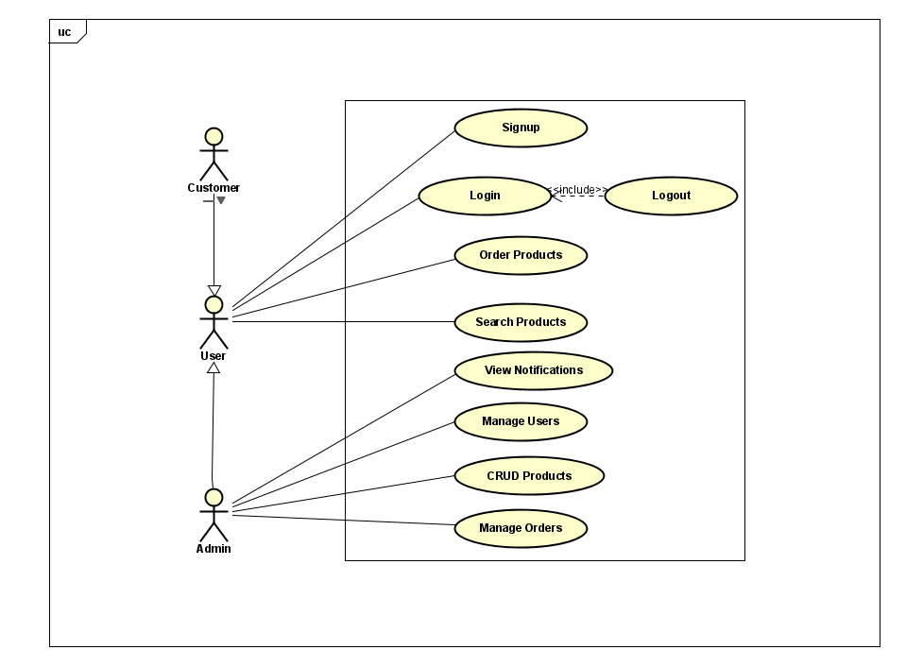

Biểu đồ use case phân rã

Phân rã use case “Quản trị người dùng”
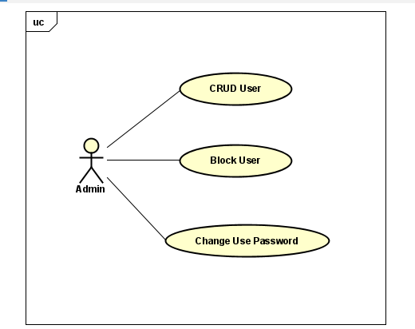

Phân rã use case “Đặt hàng”
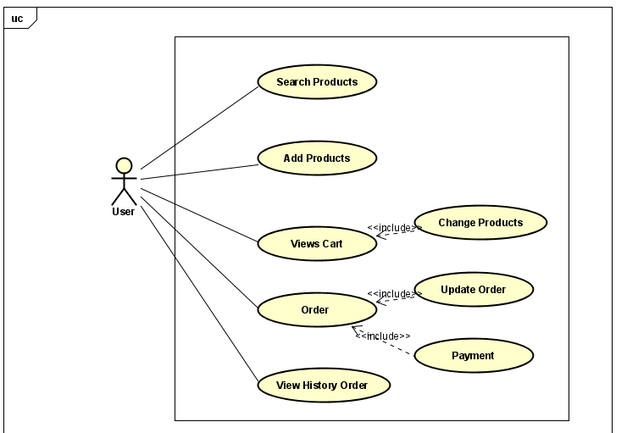

Biểu đồ hoạt động
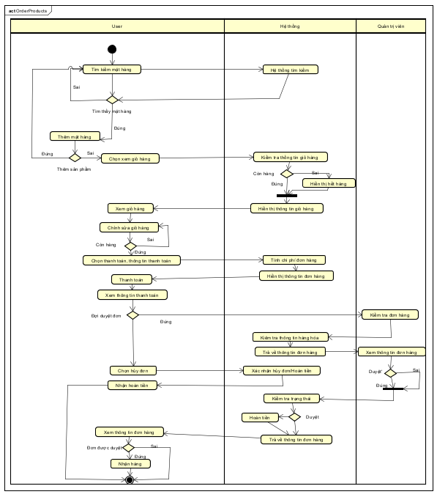

Đặc tả các chức năng

Đặc tả use case UC001 “Đặt hàng”
Use Case “Đặt hàng”
- Mã use case
UC001
- Giới thiệu
Use case mô tả Người dùng đặt hàng
- Tác nhân
Người dùng, quản trị viên, hệ thống
- Tiền điều kiện
Không
- Luồng sự kiện chính (Thành công)
- Người dùng tìm kiếm hàng và thêm vào giỏ hàng
- Hệ thống trả về thông tin mặt hàng
- Người dùng xem giỏ hàng
- Hệ thống trả về thông tin giỏ hàng
- Người dùng chọn thanh toán
- Hệ thống trả về thông tin người dùng thanh toán
- Người dùng thanh toán đơn hàng
- Người dùng chờ duyệt đơn hàng
- Quản trị viên duyệt đơn hàng
- Người dùng nhận thông tin đơn hàng thành công
- Người dùng nhận hàng
- Luồng sự kiện thay thế
STT | Vị trí | Điều kiện | Hành động
 | Tại bước 2 | Không tìm thấy mặt hàng phù hợp | - Người dùng tìm lại mặt hàng khác
 | Tại bước 4 | Mặt hàng không đủ trong kho | - Người dùng chỉnh sửa lại giỏ hàng
 | Tại bước 6 | Người dùng chưa đăng nhập hoặc chưa có thông tin thanh toán của người dùng | - Người dùng nhập thông tin thanh toán phương thức thanh toán
 | Tại bước 8 | Người dùng không muốn đặt hàng tiếp | - Người dùng chọn hủy đơn và được hoàn tiền
 | Tại bước 9 | Kho hết hàng hoặc lý do khác | - Quản trị viên từ chối duyệt đơn và hệ thống hoàn tiền cho người dung

- Dữ liệu đầu vào
Không
- Dữ liệu đầu ra
Không
- Hậu điều kiện
Không

